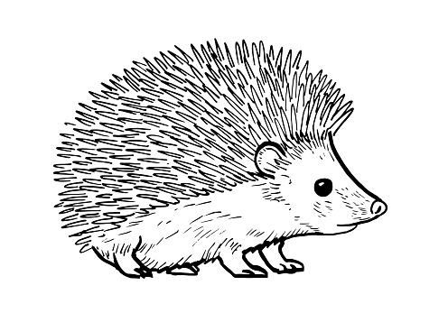 CO SE UČÍME V MĚSÍCI LISTOPAD

- Sběr přírodnin, které najdeme na vycházce.
- Podzimní tvoření s listy.
- Opakování názvu školky, třídy. Znát svojí značku a jméno.
- Znát svojí adresu, kde bydlím.
- Cvičení v DDM s trenérem.
- Halloweenský lampionový průvod.
- Jaký je den v týdnu, měsíc a roční období?
- Hra na hudební nástroj.
- Výroba ozdob na vánoční stromeček do městského parku.

